Gimnazija

DEMOKRACIJA IN DEMOKRATIČNA DRŽAVA

Avtor:
Mentor:
Predmet: Sociologija
Datum:

1 UVOD

Danes najbrž ni države,ki se ne bi predstavljala za demokratično. Za zdaj zanemarimo,kaj se lahko skriva za to oznako,toda nedvomno je demokracija vrednota in zaželena oblika političnega sistema; Dojeta je kot najboljša oblika politične organiziranosti. Pa ni bilo vedno tako. Te omejitve so obstajale širom po svetu globoko v 20. stoletju. Temeljile so na podlagi lastnine, rase, vere in tudi spolu posameznika. Tako do leta 1928 ni bilo popolne enakosti za prebivalce Velike Britanije (parlamentarizem), dokler se ni uvedla splošna volilna pravica, do 60 -ih v ZDA, dokler ni bil odpravljen rasizem. Ne glede na to, da so se ključni faktorji izginjali, ki so omejevali splošno omejevanje, pa tudi v današnjih demokracijah ovire. Tako v njem ne morejo sodelovati otroci (starostna omejitev), zaporniki, mentalno oboleli.

2 DEMOKRACIJA

2.1 KAJ JE DEMOKRACIJA ?

Beseda je grškega izvora, sestavljena iz DEMOS,kar pomeni ljudstvo, in KRATOS kar pomeni oblast ali vlada, oziroma KRATEIN,kar pomeni vladati. Demokracija je torej vladavina ljudstva. Upoštevajmo, da je ljudstvo v tem kontekstu politični pojem; z njim mislimo ljudi,ki imajo pravico in možnost izvajati državno oblast ali vsaj vplivati na njeno oblikovanje in izvajanje.

Vprašanje je,kdo sestavlja ljudstvo. Mogoče se zdi danes čisto samoumeven odgovor,da so to vsi (polnoletni) ljudje,ki živijo na ozemlju neke države. Kot bomo videli kasneje,to v zgodovinskem porajanju demokracije ni bilo tako samoumevno. Mnogi (ženske,proletariat,različne manjšine itd.)
So si morali posebej prizadevati, da so lahko postali del ljudstva.

2.2 ZGODOVINA DEMOKRACIJE

Prav atenska izkušnja iz 4. in 5. st. pr. n.št. je spodbudila moderne demokratične ideje v 18. in 19 st. v zahodni Evropi. Toda med antično in moderno demokracijo so pomembne razlike. Najpomembnejša je, da je bil atenski demos manjšinska elita, moderna demokracija pa temelji na predpostavki (pravne) enakosti vseh ljudi. Atenski demos je vključeval izobražen zgornji sloj, vendar tudi kmete,rokodelce in trgovce, iz njega pa je bila izključena velika populacija sužnjev in žensk. Izključenih je bilo neprimerno več kot vključenih v demos: ocenjujejo,da je bilo prvih približno 300 000,drugih pa desetkrat manj,tj. 30 000.

Ideja pravne enakosti vseh ljudi,na kateri temelji moderna demokracija,je potrebovala kar nekaj časa in političnih bojev,da se je uveljavila. Vedno znova se je postavljalo vprašanje ali smejo in zmorejo vsi sodelovati pri odločanju,vladanju na ravni države? Tudi neizobraženi nižji sloji? Ženske? Odgovor je bil: NE. Koncept državljanstva,ki naj bi vključeval vse je mnoge izključil: industrijski proletariat,ženske,etnične,religiozne,rasne skupine, itd. Izključeni se niso kar tako sprijaznili s tem. Prizadevali so se razširiti državljanske pravice nase ter pri tem naleteli na zavračanje,pogosto tudi na odpor,da bi jih vključili v ljudstvo. Zakonodaja je pogosto omejevala njihovo pravico do (političnega) organiziranja. Kot posamezniki in posameznice niso imeli moči (pa tudi ne finančnih virov). Proces njihovega organiziranja je bil dolg in počasen.

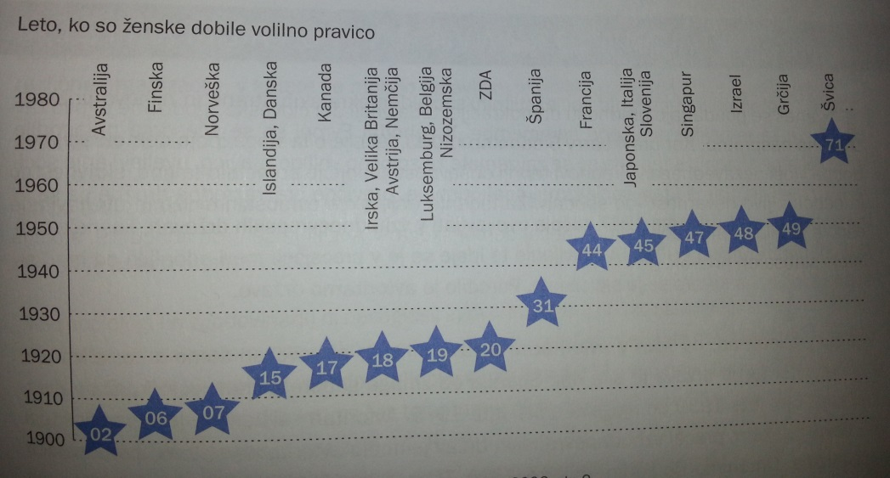
Slika1: Leto ko so ženske dobile volilno pravico

2.3 ZNAČILNOSTI SODOBNE DEMOKRACIJE IN DEMOKRATIČNE DRŽAVE

Demokracija je oblika političnega sistema pri katerem je državna oblast izvoljena in zamenljiva. Nihče nima vnaprejšnjega in dokončnega monopola nad njo. Lahko bi rekli,da je mesto oblasti vedno prazno. Državljani in državljanke kot svobodni in enaki pred zakonom imajo pravico oblikovati državno oblast oziroma institucije,ki to oblast izvajajo in tudi vplivati na njeno izvajanje. Legitimna je lahko samo tista oblast,ki je bila izvoljena na neposrednih in svobodnih volitvah.

Za sodobno demokracijo je pomemben razvoj liberalizma (svobodomiselstva) v 17. in 18. stoletju. Njegovo temeljno sporočilo je, da mora biti oblast omejena in ne sme posegati v človekovo osebno, družinsko in poslovno življenje. Vsak posameznik mora biti svoboden, pripadajo mu nekatere po naravi dane in zato neodtujljive pravice. Te pravice so zlasti: pravica do življenja, do osebne svobode, do enakosti ter do zasebne lastnine. Vloga države naj bi bila predvsem v tem, da zagotavlja družbeni mir in red ter ustrezno varuje človekove prirojene pravice. Zato da bi država res lahko ustrezno opravljala tako določeno ji vlogo, morajo biti njene pristojnosti natančno urejene. To urejenost je mogoče doseči z ustavo, se pravi z najvišjim pravnim aktom v posamezni državi, ki določa oblikovno podobo države in njeno delovanje ter razglaša temeljne človekove pravice in svoboščine. K taki vlogi države naj bi bistveno prispevala delitev oblasti.

Bistvene značilnosti sodobne demokracije, ki so se razvile na podlagi liberalnega izročila, lahko povzamemo:
- državljan mora biti zavarovan pred državno oblastjo (zlasti med njenimi zlorabami);
- državne ustanove morajo biti oblikovane po meri ljudi in v skladu z njihovimi željami in potrebami;
- suverenost pripada ljudstvu, v njegovem imenu pa jo lahko izvršujejo izvoljeni predstavniki (volitve morajo biti splošne, enake, tajne in poštene);
- državna oblast mora biti deljena in uravnotežena;
- ustava mora jamčiti temeljne človekove pravice in svoboščine in tako jasno določiti meje, ki jih demokratična oblast nikoli ne sme prestopiti.

V demokratičnih državah je priznana raznolikost družbenih interesov - iz tega izhaja pravica do političnega združevanja. Državljani in državljanke se lahko povežejo in na organiziran način vplivajo na oblikovanje in izvajanje državne oblasti.
MOŽNOSTI ODLOČANJA delimo na:
- NEPOSREDNO ODLOČANJE o pomembnih družbenih zadevah (referendum,plebiscit). V tem primeru govorimo o neposredni demokraciji.
- POSREDNO ODLOČANJE ,kjer večino odločitev sprejmejo izvoljeni predstavniki in predstavnice in zato govorimo o posredni oz. predstavniški demokraciji.

Vpliv na državno oblast zagotavljajo politične pravice: volilna pravica in pravica do političnega združevanja. Temelj uveljavljanja do političnih pravic predstavljajo civilne pravice; težko bi namreč trdili,da je država demokratična,če njeni prebivalci in prebivalke ne bi mogli uresničevati različnih svoboščin. Te zagotavljajo tudi pravico kritizirati oblast,so zagotovilo,da kritiki oblasti ne bodo utišani in kaznovani.

2.3.1 POLITIČNA UDELEŽBA

Pomembna razsežnost demokracije je tudi politična udeležba,tj. sodelovanje ljudi pri odločanju o javnih zadevah.
Politična udeležba po eni strani deluje integracijsko,vključuje solidarnost,kaže na to,da posameznikom in posameznicam ni vseeno za skupnost in za to,kar se v njej dogaja. Po drugi strani vključuje tudi tekmovalnost,prizadevanje posameznikov,posameznic in skupin za vpliv in moč ter za zaščito lastnih interesov in koristi.
Politična udeležba vključuje različne dejavnosti: spremljanje politike in zanimanje zanjo,udeležbo na volitvah in referendumih, vključenost v politične stranke in delovanje v njih,vključenost v različne skupine in gibanja,ki poskušajo vsaj občasno vplivati na odločitve državne oblasti,demonstracije in proteste,sodelovanje pri bojkotih,zasedbe stavb,pisanje peticij itd.

Vse te različne dejavnosti lahko razdelimo na dva tipa: KONVENCIONALNO IN NEKONVENCIONALNO politično udeležbo. Prva velja za ustaljeno, institucionalizirano obliko političnega odločanja oziroma doseganja političnih ciljev,drugo označujejo kot nekonvencionalno zato,ker ni tako »ustaljena« ,ampak bolj izredna in izjemna oblika političnega odločanja.

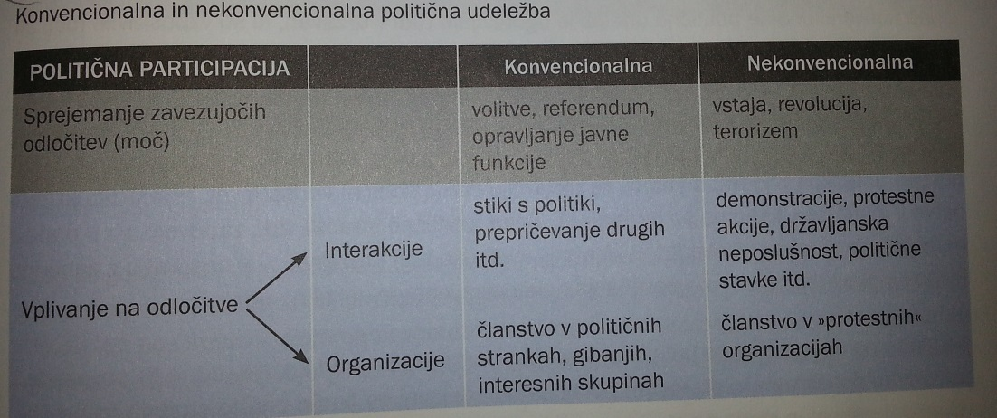
Slika 2: Konvencionalna in nekonvencionalna politična udeležba

Opozoriti moramo,da nekonvencionalna politična participacija ne pomeni nujno,da je nelegalna. Protesti,demonstracije,članstvo v protestnih organizacijah itd. so namreč v demokratičnih državah pod določenimi pogoji legalne oblike politične participacije,okvir formalnih norm prestopijo le tedaj ko vključujejo uporabo sile.

2.3.2 POMEN POLITIČNIH STRANK

Omenjali smo,da je moderna demokracija posredna,predstavniška demokracija. Državljani in državljanke večinoma ne odločajo neposredno,ampak izvolijo oblast,ki odloča v njihovem imenu. Na državno oblast vplivajo tako,da jo izvolijo in po določenem obdobju zamenjajo, na njene odločitve poskušajo tudi vplivati z različnimi oblikami nekonvencionalne politične participacije. Toda če govorimo o tem,da oblast izvoli ljudstvo,ne moremo mimo političnih strank, saj če se spomnimo je pomembna politična pravica tudi pravica do apolitičnega združevanja.

Vanje se združujejo ljudje s sorodnimi interesi in pogledi na urejanje skupnega družbenega življenja, da bi na organiziran način vplivali na državno oblast oziroma zato, da bi njihovi člani zavzeli ključna mesta v državni organizaciji in tako zagotavljali uresničevanje strankinega programa. Zaradi različnih interesov ljudi in njihovega različnega vrednotenja družbenih možnosti in ciljev nastajajo stranke z bolj ali manj različnimi, pa tudi ostro nasprotujočimi programi in cilji. Za demokratično politično združevanje mora veljati temeljna zapoved, da je dopustno uresničevati strankarske cilje le po mirni poti ter ob spoštovanju človekovih pravic in svoboščin. Delovanje strank je najbolj opazno ob pripravah na volitve, ko poskuša vsaka stranka s prepričevanjem o kakovosti svojega programa pridobiti ljudi, da bi volili njene kandidate za predstavniško telo

2.3.3 PREDNOSTI IN SLABOSTI DEMOKRACIJE

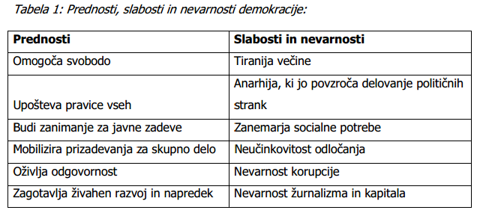

3 MODELI DEMOKRACIJE

3.1 Klasični modeli demokracije

- Klasična ideja demokracije v starih Atenah
Politična kultura v Atenah je bila kultura odraslih moških. Kot državljani so bili
priznani samo moški, stari nad 20 let. Ženske niso imele nobenih političnih pravic,
njihove državljanske pravice so bile zelo omejene, vendar je šlo poročenim ženskam
nekoliko bolje kot neporočenim. To je bila patriarhalna družţba.
Pravic in dolžnosti, ki so jih imeli državljani v skupnosti, ni vsiljevala država in niso
bile atributi zasebnih posameznikov. Povezane so bile z njegovim položajem, izvirale
so iz njegove eksistence kot državljana in so bile “javne” pravice in dolžnosti.

- Protektivna liberalna demokracija
Ta demokracija nekaj ščiti. Državljani zahtevajo zaščito pred voditelji in zaščito drugega pred drugim kot zagotovilo, da se tisti, ki vladajo, ravnajo po politiki, ki jo je mogoče meriti z interesi državljanov kot celote.

- Razvojna liberalna demokracija
Pri tej obliki demokracije participacija v političnem življenju ni nujna le za zaščito individualnih interesov, temveč tudi za oblikovanje informiranega zaupanja vrednega in razvijajočega se državljanstva, politično vključevanje je bistveno za najvišjo in harmonično širitev individualnih zmožnosti

- Marksistično pojmovanje neposredne demokracije
Marx je bil prepričan, da demokratična vladavina v bistvu ni sposobna živeti v kapitalistični družbi, ob omejitvah, ki jih vsiljujejo kapitalistični produkcijski odnosi, demokratične regulacije življenja ni mogoče uresničiti. Nujno je potrebno preoblikovati samo osnovo družbe, da bi ustvarili možnost „demokratične politike“

3.2 SODOBNI MODELI DEMOKRACIJE

- Kompetitivna elitistična demokracija
Glavni udeleženci tega sistema so člani političnih elit, strank in javnih služb. Vloga običajnih državljanov ni le zelo omejena, temveč je pogosto orisana kot nezaželeno poseganje v potek “javnega“ odločanja.

Bistvene značilnosti:
- parlamentarna vladavina z močno eksekutivo;
- tekmovalnost med rivalskimi političnimi elitami in strankami;
- strankarska politika dominira nad parlamentom;
- osrednjost političnega vodstva;
- birokracija kot neodvisnost in dobro izurjena administracija;
- ustavne in praktične omejitve “dejanskega obsega političnega odločanja”.

- Pluralizem
Pluralisti menijo, da je obstoj več vrst rivalskih interesov osnoven za demokratično ravnotežje in za to, da se javne politike ugodno razvijajo. Nagibajo se k prepričanju, da kolikor se ekonomija vmešava v posameznike, tako da maksimira njihove 12individualne interese, toliko se politika vmešava v zdruţbo posameznikov, tako da maksimira njihove skupne interese.

Bistvene značilnosti:
- državljanske pravice, med drugimi: en človek – en glas, svoboda izražanja, svoboda organiziranja;
- sistem nadzora in ravnotežja med zakonodajno, izvršilno, sodno in administrativno birokracijo;
- rivalski volilni sistem z najmanj dvema strankama;raznovrstni niz prekrivajočih se interesnih skupin, ki si prizadevajo za politični vpliv;
- vlade posredujejo in razsojajo med zahtevami;
- ustavna pravila so del nosilne politične kulture.

- Legalna demokracija
Vladavina zakona vzpostavlja pogoje, v katerih se lahko posamezniki po svoji volji odločijo, kako bodo uporabili svoje moči in sredstva. Bistvena je torej omejitev represivne oblasti in omogočanje svobode posameznika. Svobodo lahko postavi v središče samo „legalna demokracija“.

- Participativna demokracija
V participativni druţbi je mogoče doseči enotno pravico do samorazvoja, to je v družbi, ki vzgaja smisel za politično učinkovitost, neguje skrb za kolektivne probleme in prispeva k formiranju dobro obveščenih drţavljanov, ki so se zmožni trajno zanimati za proces vladanja.

4 VIRI

- Počkar, M. (2011). Uvod v sociologijo. Ljubljana: DZS.
- Canfora, L.(2006) Demokracija: zgodovina neke ideologije. Ljubljana
- Diplomska naloga http://www.fu.uni-lj.si/diplome/pdfs/diplomska/vozelurska.pdf

